Цели:
- Познакомить учащихся с биографиями первооткрывателей космической эры, являющимися примером трудолюбия, упорства в достижения цели.
- Расширить представления учащихся о первых шагах в космосе.
- Привлечь учащихся к изучению соответствующей литературы для расширения кругозора.
Задачи:
- Рассмотреть основные этапы развития космонавтики.
- Систематизировать знания учащихся о космосе с помощью выполнения творческой работы.
- Закрепить полученные знания по вопросам викторины.
Актуальность:
Вопрос о значимости развития космонавтики всегда актуален, т.к. каждый человек должен знать имена первооткрывателей космоса, а также и имена тех, кто был основоположником и теоретиком.
Ход мероприятия (сопровождается презентацией «Приложение 1»)
Организационный момент. Вступление учителя.
Мечта о космосе, пожалуй, одна из самых первых, которая родилась у человечества. Мир звезд привлекал астрономов и философов Древней Греции, эпохи Возрождения. Мечта о полетах к звездам всегда была с человеком. Человека манили голубые дали. Во многих странах возникали мифы, легенды о людях, которые пытались преодолеть земное притяжение. И все-таки эта мечта осуществилась. 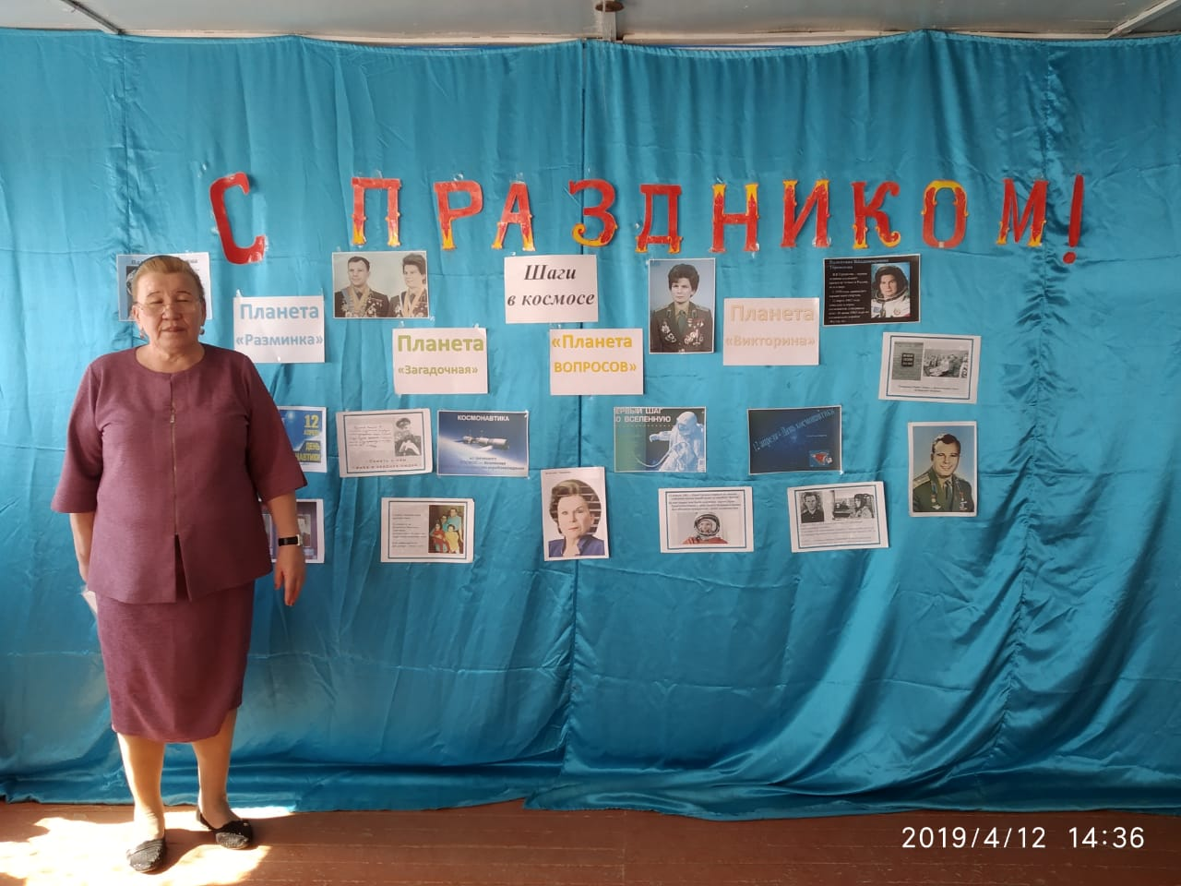
Ведущий 1: 4 октября 1957 года в нашей стране был запущен искусственный спутник Земли. Его вес составлял 83,6 кг, корпус имел форму шара диаметром 0,58 метров. Аппаратура и источники питания располагались в герметичном корпусе. Три недели активно работал первый космический исследователь. С его данные по распространению радиосигналов в ионосфере.
3 ноября 1957 года был запущен второй ИСЗ, в кабине которого находилась собака Лайка.
19 августа 1960 года был запущен корабль-спутник, в кабине которого находились собаки Белка и Стрелка. Они благополучно вернулись на Землю.
Также в космосе побывали собаки Пчёлка и Мушка, Чернушка и Звёздочка и т.д.Всего в космосе побывало 11 собак из 28 отобранных. 6 собак вернулись назад. В космосе первыми в Китае были змеи, во Франции – кошки, в США – обезьяны. Всё было направлено для подготовки полёта человека в космос.
Ученик:
Рассвет. Ещё не знаем ничего.
Обычные. Последние известия.
А он уже летит через созвездия.
Земля проснётся с именем его.
Земля ждала, как ожидала слова,
Когда ещё никто не говорил,
А он уже обнялся с Королевым,
А он уже прощался и шутил.
В предчувствии неведомой отваги
Ракета серебрилась, как мороз.
Земля ждала. В степи алели маки.
Друзья молчали. Он улыбку нёс.
В нехожено – нелётаное счастье
Он гнал ракетных, огненных коней,
Высокого события участник,
Которое с Земли ещё видней.
Ведущий 2: Гагарин на корабле «Восток» первым в истории человечества 12 апреля 1961 года совершил космический полет вокруг нашей планеты. Этот день вошел в историю человечества как начало новой эры — эры полетов человека в космос. Как ликовал весь мир! «Гражданин Вселенной» — так звали Гагарина люди на всех континентах Земли.
Ученик:
В скафандре, по рабочему, как был.
У Волги на виду, ему знакомой,
На вспаханную землю он ступил
И зашагал, растаптывая комья.
На перелески, пашни посмотрел.
Земля! И вид её не изменился.
Сегодня в космос он с неё взлетел,
Сегодня ж на неё и возвратился.
Всё так же низко облака бегут,
Все так же небо сосны стерегут.
Все тот же день,
Часов всё та же мера…
Прошло лишь сто,
Сто с небольшим минут.
А на Земле уже иная эра,
Которую космической зовут! 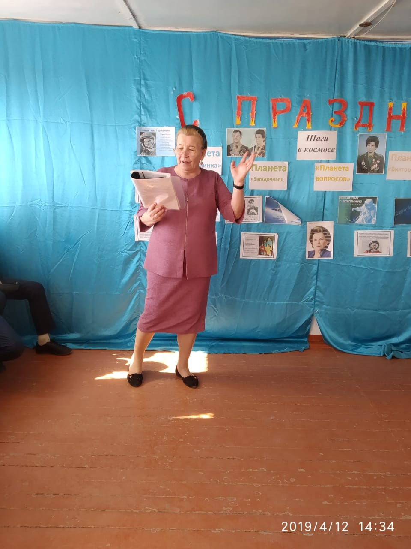
Сообщение учащихся о Гагарине.
Ведущий 1: В 1963 году весь мир восхищался новым подвигом – полётом первой женщины-космонавта Валентины Владимировны Терешковой. На космическом корабле «Восток-6» Терешкова совершила 48 витков вокруг Земли, находясь на орбите трое суток, и благополучно вернулась на Землю.
Сообщение учащихся о Терешковой.
Ведущий 2: Развитие космонавтики во многом зависит от возможности активной деятельности человека в открытом космическом пространстве. Первый шаг в этом направлении был сделан в полете космического корабля «Восход-2» космонавтами Павлом Ивановичем Беляевым и Алексеем Архиповичем Леоновым. Корабль «Восход-2», выведенный на околоземную орбиту 18 марта 1965 года, был оснащен шлюзовой камерой и оборудованием для выхода человека в космическое пространство. В полете, на высоте около 500 км, космонавт А. Леонов в специальном скафандре с автономной системой жизнеобеспечения впервые в историй космонавтики вышел в открытое космическое пространство. Вне шлюзовой камеры он находился в течение 12 минут, удаляясь от корабля на расстояние до 5 метров. Космонавт выполнил запланированные работы, провел технические наблюдения. Полет корабля продолжался 26 часов. Его посадка была осуществлена с использованием ручной системы управления. Проведенный эксперимент подтвердил возможность пребывания человека в открытом космосе и полного сохранения его работоспособности в специальном снаряжении.
Ведущий 1: В 70-х годах были запущены космические аппараты на Луну. 10 ноября 1970 стартовала станция «Луна-17» с аппаратом «Луноход-1». После выхода на околоземную орбиту и проведение маневров, станция совершила мягкую посадку в Море Дождей. По трапам на лунную поверхность сошел самоходный аппарат. Весил он 756 кг и состоял из приборного отсека и колесного шасси. Проработал «Луноход-1» 10,5 месяцев. Он имел две камеры, с помощью которых были получены панорамные изображения лунной поверхности, звездного неба, Солнца и Земли.
Ведущий 2: В феврале 1972 года « Луна-21»доставила в кратер Лемонье (Море Ясности) « Луноход-2». Он проработал 4 месяца, прошел 37 километров. Масса «Лунохода-2» была равна 840кг. « Луноход-1» и « Луноход-2»имели грунтозаборные устройства. Благодаря данным, полученным спутниками серии «Луна» была составлена карта и получены фотографии лунной поверхности.
Ученик:
Ракета снова нас приводит
В потусторонние края,
Где в тёмном лунном небосводе
Сияет тёплая Земля.
В трещиноватом реголите
Сигналы странные слышны,
И тайны Вечности сокрыты
В камнях обратной стороны.
В обрывах кратерах опасных
И в океане без воды
Искали долго и напрасно
Живой материи следы. 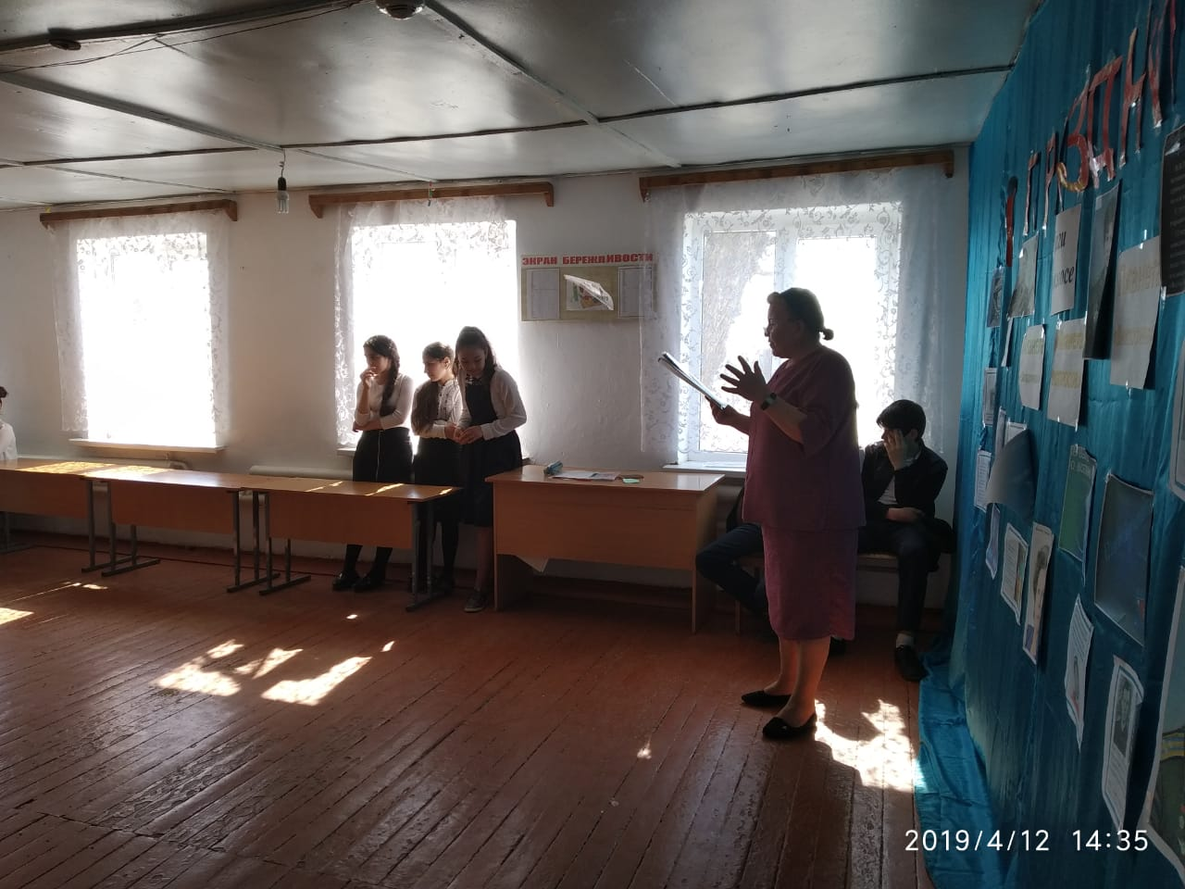
Просмотр фрагментов видеофильма о Луне.
Творческая работа. (На листе формата А3 учащиеся делают коллаж из вырезок, подобранных заранее из журналов и газет на тему «Космос», дают название своей работе).
Ведущий 1: Всё, о чём говорилось выше, не могло быть исполнено без главного инженера конструктора Королёва Сергея Павловича. Под его руководством были созданы первые баллистические и геофизические ракеты.4 октября 1957 года сконструированная им ракета вывела на орбиту первый ИСЗ. С этого дня и началась эра практической космонавтики. Под руководством Королёва были созданы три поколения космических кораблей: «Восток», «Восход», «Союз».
Сообщение учащихся о Королёве С.П.
Ведущий 2: А началу развития космонавтики мы обязаны К.Э Циолковскому. Всю свою жизнь он посветил мечте о преодолении земного тяготения, о полном отсутствии тяжести. В своих фантастических рассказах он смог описать всё то, что пришлось испытать Гагарину в космосе.
Да, часто по ночам, в морозе остром,
Когда трещит, раскалываясь, лёд
Я видел, как упрямо Циолковский
Отбрасывает руку в небосвод.
Так на заре своей лесной весны
Я с гением одну минуту прожил.
Пусть не герои мы, но всё же, всё же
Нам снятся героические сны.
Сообщение учащихся о Циолковском К.Э.
Викторина.
- На государственном флаге какой страны изображено солнце?
а) Япония
б) Франция
в) Великобритания
г) Румыния
- Какое небесное тело всегда обращено к Земле одной стороной?
а) Меркурий
б) Луна
в) Марс
г) Солнце
- Какая планета названа в честь Бога Войны?
а) Юпитер
б) Уран
в) Сатурн
г) Марс
- Какое небесное тело затмевает Солнце, когда происходит солнечное затмение?
а) Луна
б) комета
в) Земля
г) астероид
- На каком небесном теле есть моря Ясности, Спокойствия и Океан Бурь?
а) Марс
б) Венера
в) Сатурн
г) Луна
- Назовите клички первых собак, полетевших в космос?
а) Пчёлка и Мушка
б) Дезик и Цыган
в) Белка и Стрелка
г) Лайка и Пчёлка
- Назовите имя космонавта, впервые вышедшего в открытый космос?
а) Гагарин
б) Леонов
в) Циолковский
г) Королёв
- Как называется корабль, на котором Ю.Гагарин совершил первый полёт в космос?
а) Восток-1
б) Союз-1
в) Апполон-1
г) Меркурий-1
- Какую планету называют утренней или вечерней звездой?
а) Меркурий
б) Венера
в) Марс
г) Сатурн
- Какой временной отрезок определяется по вращению земли вокруг своей оси?
а) год
б) сутки
в) неделя
г) месяц
